|  |  |  |  |  |  |  |  |  |
| --- | --- | --- | --- | --- | --- | --- | --- | --- |
| **地方創生推進交付金を活用した事業の評価シート**  資料　２－２ | | | | | | | | |
| 大和市の事務事業名 | | | 第8次大和市総合計画後期基本計画の施策体系 | | | | | |
| さがみロボット産業特区  促進支援事業 | | | 健康領域 | | 社会の健康 | | | |
| 基本目標 | | ７ | 市民の活力があふれるまち | | |
| 個別目標 | | ２ | にぎわいのある地域をつくる | | |
| めざす成果 | | １ | 商店街や企業が活発に活動している | | |
|  | | | | | | | | |
| 上記の事務事業のうち、交付金を活用した取り組み | | | | | | | | |
| 交付金と取り組みの名称 | | | 実　施　概　要 | | | | | |
| 首都圏南西部ロボットビジネス  創成プロジェクト | | | 1. 生産性向上、自動化などのセミナーの実施 2. 市内事業者における産業用ロボット導入のためのコンサルティング業務の実施 3. 文化創造拠点シリウスにおける介護等に役立つロボットの展示 | | | | | |
| 目　　的 | | | 実施結果と効果、課題等（所管課の評価：産業活性課） | | | | | |
| 産業用ロボットの導入やロボット周辺産業を中心とした新ビジネス創出を支援する。 | | | 1. 各種セミナーを計４回実施し、合計５９人が参加した。 2. 平成２９年度は、より多くの企業のコンサルティング実施につなげるため、市内の製造業を中心に、ロボット導入に関するヒアリングを行った。しかしながら、今回ヒアリングを実施した企業において、直ちに自動化を検討できる企業は少なく、コンサルティング業務の活用に至ったのは１事業所に留まった。 3. 文化創造拠点シリウス４階の健康都市図書館に「介護に役立つロボットコーナー」を設け、５種類のロボットを展示することで、普及啓発を図った。   ※平成29年度のシリウス来館者数は、3,053,751人 | | | | | |
| 事業費  （H29年度決算額：千円） | | |
| 事業費 | 交付額 | |
| ６，６５７ | ３，３２８  （補助率1/2） | |
| ＫＰＩ等の達成状況 | | | | | | | | |
| 項目 | | H28目標値 | | H28実績値 | | | H29目標値 | H29実績値 |
| セミナー参加者 | | ２０人 | | ２７人 | | | ２０人 | ５９人 |
| 産業ロボット導入支援  (コンサルティング) | | ５社 | | ３社 | | | ３社 | １社 |
| 展示スペースの設置 | | １か所 | | １か所 | | | １か所 | １か所 |
| 労働生産性２倍以上達成企業 (相模原市と連携) | | ４社 | | ５社 | | | ７社 | ７社 |
|  | | | | | | | | |
| 「健康都市 やまと」  まち・ひと・しごと創生総合戦略の施策体系 | | | 基本目標Ⅲ 仕事がみつかりやすく、働くことが楽しいまち  （１）　　近くで働けるまちにする  　 ③　　　創業・企業の支援を行う | | | | | |
|  | | | | | | | | |
| 総合計画審議会の評価 | | | | | | | | |
| 総合戦略への有効性 | | | その理由等 | | | | | |
| Ａ．総合戦略の目標達成に  有効である | | |  | | | | | |
| Ｂ．総合戦略の目標達成に  有効ではない | | | （　　　　　　　　　　　　　　　　　　　　）であるため。 | | | | | |

首都圏南西部ロボットビジネス創成プロジェクトについて（事業概要）

（１）セミナー参加者

◆生産性向上・自動化セミナー◆

　　主に製造業の中堅技術者を対象に、大学研究者やメーカー技術者を講師に招き、自動化や生産性向上の基礎知識や事例を学ぶセミナー。

　　【第１回】　日　　時：平成２９年９月１２日（火）、１３日（水）

　　　　　　　　場　　所：大和市役所会議室棟

　　　　　　　　参加者数：２４名

　　【第２回】　日　　時：平成３０年１月２５日（木）、２６日（金）

　　　　　　　　場　　所：大和商工会議所会議室

　　　　　　　　参加者数：１９名

◆ロボット操作教育セミナー◆

　産業用ロボットの導入を予定している企業を対象に、安全衛生特別教育規定に基づき、産業用ロボットの基礎的な動作とプログラミング、関係法令等を２日間で学ぶ講座。修了後、産業用ロボットを取り扱う資格が授与される。

　【第１回】　日　　時：平成２９年１１月９日（木）、１０日（金）

　　　　　　　場　　所：さがみはら産業創造センター

　　　　　　　参加人数：８名

　　【第２回】　日　　時：平成３０年２月１５日（木）、１６日（金）

　　　　　　　場　　所：さがみはら産業創造センター

　　　　　　　参加人数：８名

（２）産業ロボット導入支援

・「自動化コンサルティング」とし、技術コンサルタントが産業用ロボット導入を検討する企業を訪問調査し、導入に向けた課題の整理や提案を行うもの。

・同コンサルティングに先立ち、市内企業のニーズを把握するため、７社に対して生産性向上支援実態調査（ヒアリング）を実施。

　（実施期間：平成２９年７月１日～平成３０年１月１１日）

・このうち１社が自動化コンサルティングを活用。

　（現場確認：平成３０年２月２２日・結果報告：平成３０年３月２０日）

○展示スペースの設置

開　　設　　：平成２９年４月１日～平成３０年３月３１日

展示時間　　：年末年始を除く毎日午前９時～午後９時（日曜日・祝日は午後８時まで）

展示場所　　：文化創造拠点シリウス4階健康都市図書館

展示ロボット：５機種

◆排せつ介助ロボット（２種類）

・・・排せつを感知し自動吸引、洗浄するロボット（「ヒューマニー」「ダイアレット」）

◆認知症予防コミュニケーションロボット（２種類）

・・・認知症予防効果が期待される、人の呼び掛けに反応する人型・動物型ロボット

（「ＰＡＬＲＯ」「パロ」）

◆介助者支援ロボット（１種類）

・・・腰に装着することにより、持ち上げる動作をアシストするロボット

（「ＨＡＬ（介護支援用腰タイプ）」）

**b**

**a**

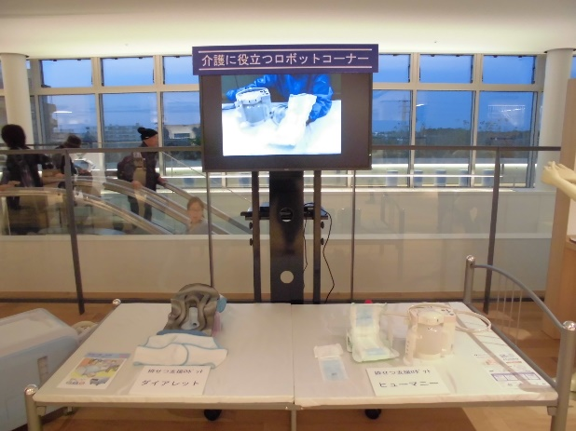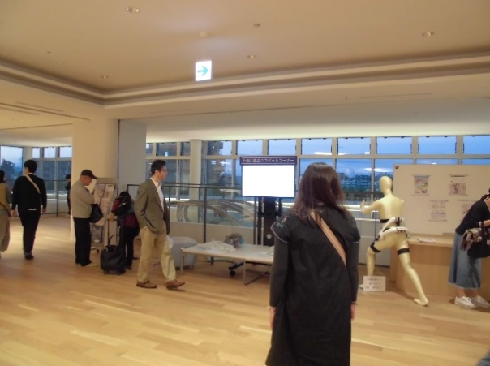

**c**

**d**

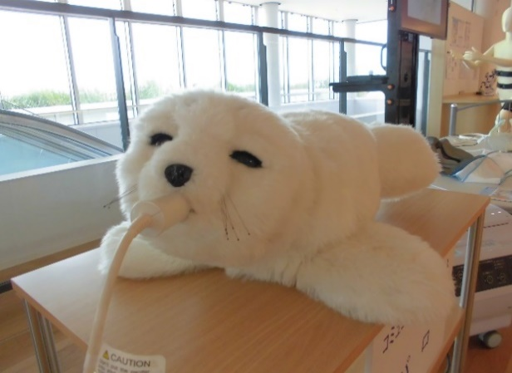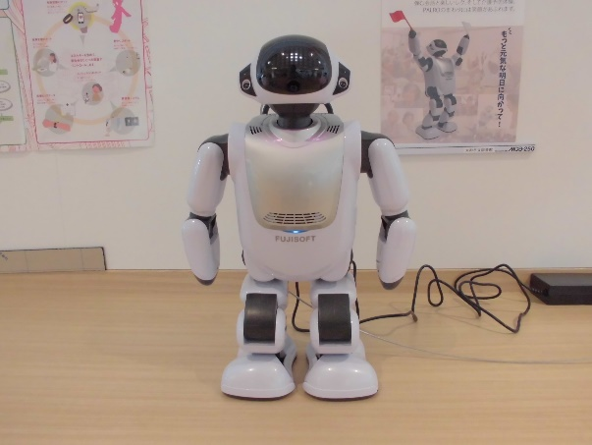

**e**

|  |  |
| --- | --- |
| aコーナー全景 | b排せつ介助ロボット（２種） |
| cコミュニケーションロボット（ＰＡＬＲＯ） | dコミュニケーションロボット（パロ） |
| e介助者支援ロボット（ＨＡＬ） |  |

